Plan de Gestión de la Calidad
PMO CONSULTING GROUP

Fecha: 23 Junio 2014.

Tabla de Contenidos

Introducción
El Plan de Gestión de la Calidad es una parte integral de cualquier plan de gestión del proyecto. El objetivo del Plan de Gestión de la Calidad es describir cómo la calidad será gestionada a lo largo del ciclo de vida del proyecto. También incluye los procesos y procedimientos para garantizar la planificación de la calidad, la seguridad y el control son todos realizados. Todas las partes interesadas deben estar familiarizados con cómo se planificará calidad, aseguró, y se controla.

Enfoque de Gestión de Calidad
Es decir si una Organización desea incrementar la utilidad neta de sus productos, deberá trabajar en la optimizacion de su proceso de producción, de manera que los costos de producción sean menores, haciendo a las organizaciones mas competitivas, basados en la mejora continua de cada una de ellas.
Asi mismo se debe de tener en cuenta algunas consideraciones sobre la norma ISO 10006:
- No certifica la calidad de los productos.
- No garantiza el producto
- No crea burocracia adicional.
- No es exclusiva para el departamento de calidad.
- No es un estandar absoluto y obligatorio

Requisitos/Normas de Calidad
DIRECCIÓN
RELATIVOS A LA GESTIÓN
PLANIFICACIÓN
INTERACCIÓN
MODIFICACIÓN
FINALIZACIÓN
RELATIVOS AL ALCANCE
CONCEPTO
DESARROLLO Y CONTROL
DEFINICIÓN DE ACTIVIDADES
CONTROL DE ACTIVIDADES

aseguramiento de la Calidad

Acción para el Proceso | Normas de Proceso Aceptable | Fase del Proceso | Intervalo de Evaluación
Plan de Gestión de Calidad. | Norma ISO 10006, para la gestión de la calidad en proyectos | Planificación | La planificación se realiza en el proceso de planificación, una sola vez.
Plan de mejora de Procesos | Norma ISO 10006, para la gestión de la calidad en proyectos | Ejecución
Métricas de Calidad. | Norma ISO 10006, para la gestión de la calidad en proyectos | Planificación y posteriormente en ejecución. | Según sea definido en la métrica, como mínimo de manera quincenal.
Información sobre el desempeño del trabajo. | Norma ISO 10006, para la gestión de la calidad en proyectos | Ejecución y Cierre | Según el requerimiento de información, como mínimo semanal
Mediciones de control de calidad | Norma ISO 10006, para la gestión de la calidad en proyectos | Ejecución. | Según sea definido en la métrica, como mínimo de manera quincenal.

Control de Calidad

Producto | Normas de Rendimiento | Actividades de Evaluación de Calidad | Intervalos de Evaluación
Mediciones de control de calidad | Norma ISO 10006, para la gestión de la calidad en proyectos | - Diagramas de Causa y Efecto  - Diagramas de Control  - Diagramas de Flujo  - Histograma  - Diagrama de Pareto  - Diagrama de Comportamiento  - Diagrama de Dispersión  - Muestreo Estadístico  - Inspección  - Revisión de Solicitudes de Cambio Aprobadas | Según sea definido en la métrica, como mínimo de manera quincenal.
Cambios y entregables validos | Norma ISO 10006, para la gestión de la calidad en proyectos
Actualizaciones a los activos de los procesos de la organización | Norma ISO 10006, para la gestión de la calidad en proyectos
Solicitudes de cambio | Norma ISO 10006, para la gestión de la calidad en proyectos
Actualización del plan de dirección del proyecto y de los documentos del proyecto. | Norma ISO 10006, para la gestión de la calidad en proyectos

Medidas de Control de Calidad

Prueba  # | Fecha | Proceso de Medidas | Valor Requerido | Medida Actual | Aceptable? (S/N) | Recomendaciones | Fecha de Resolución
1 | 2/6/14 | Efectividad de resolución de proyectos. | 100% | 100% | S | Ninguna | 2/6/14
2 | 2/6/14 | Índice gestión historial | 80% | 85% | S | Ninguna | 2/6/14
3 | 2/6/14 | Performance de Inspección | 75% | 95% | S | Ninguna | 2/6/14

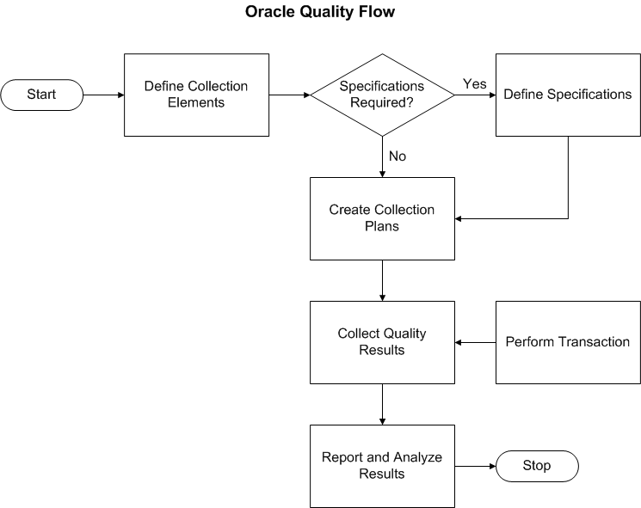

Aceptación del Patrocinador

Aprobado por el Patrocinador:

<Patrocinador del Proyecto> Fecha:
<Título del Patrocinador>

